INFORME FIZCALIZACIÓN AMBIENTAL

EXAMEN DE LA INFORMACIÓN

PARQUE EOLICO ARAUCO

DFZ-2016-698-VIII-RCA-EI

 | Nombre | Firma
Aprobado | Emelina Zamorano A.
Revisado | Francisco Caamaño A.
Elaborado | Juan Pablo Granzow C.

Tabla de Contenidos
Tabla de Contenidos 2
1. RESUMEN. 2
2. IDENTIFICACIÓN DEL PROYECTO, ACTIVIDAD O FUENTE FISCALIZADA …2
3. INSTRUMENTOS DE GESTIÓN AMBIENTAL QUE REGULAN A LA ACTIVIDAD FISCALIZADA. 2
4. ANTECEDENTES DE LA ACTIVIDAD DE FISCALIZACIÓN. 2
5. HECHOS CONSTATADOS. 2
6. OTROS HECHOS. 2
7. CONCLUSIONES. 2
8. ANEXOS. 2

RESUMEN.

El presente documento da cuenta de los resultados de las actividades de fiscalización de tipo de examen de la información, realizadas por la Superintendencia del Medio Ambiente (SMA), al proyecto “Parque Eólico Arauco” de propiedad de la empresa Element Power Chile S.A., con los antecedentes analizados en conjunto con el Servicio Agrícola y Ganadero de la Región del Biobío.

El proyecto consiste en la construcción de un parque eólico de 50 aerogeneradores de 2,5 MW de potencia real (3 MW de potencia nominal cada uno, cuando la velocidad del viento sea de 13,5 m/s), resultando en una potencia instalada total de 125 MW, localizado en la comuna de Arauco, Provincia de Arauco, Región del Biobío, en el borde costero de la cabecera sur del Golfo de Arauco, al oeste de Arauco y Caleta Tubul.

Los terrenos a ser usados por el proyecto, corresponden a terrenos en arriendo a la empresa titular, por un periodo de 25 años de vida útil.

La zona de emplazamiento del proyecto, correspondiente a 7,4 ha, No se encuentra regulada bajo algún instrumento de planificación territorial, correspondiendo a un área rural de la comuna de Arauco adyacente al casco urbano de Tubul.

Cada aerogenerador cuenta con un rotor, al cual van adosadas las aspas, e inmediatamente tras éste se encuentra la góndola, que es el centro de mando del aerogenerador. Esta se encuentra equipada con un anemómetro y una veleta que se encargan de entregar la información de dirección y velocidad del viento en forma constante. Una vez que el viento adquiere una velocidad superior a un umbral, la nariz del rotor se orienta hacia el viento, para que comience a girar. El rotor está conectado a la multiplicadora, donde es aumentada la velocidad de giro y transmitida al generador. Cuando el generador alcanza una velocidad a la que puede ser producida la electricidad, las aspas girarán a una velocidad constante.

La evacuación de la energía eólica generada se produce en cada aerogenerador por medio de un generador a 33 KV en corriente alterna, que se encarga de transformar la energía cinética del viento captada por los equipos, en energía eléctrica. La energía será transmitida a través de cableado desde el edificio de control hasta la subestación, y luego desde ahí será transmitida al SIC utilizando la línea aérea existente.

El Examen de la Información tiene como objeto verificar (1) el Plan de seguimiento ambiental asociado al manejo de la Fauna, y (2) la realización de un estudio de presencia de colonias de Cormoranes Grises (Phalacrocorax gaimardi) en los acantilados de la costa de Tubul.

En consideración a los hechos constatados se puede concluir que se verifica la conformidad de las exigencias asociadas a las materias ambientales objeto de la fiscalización.

IDENTIFICACIÓN DEL PROYECTO, ACTIVIDAD O FUENTE FISCALIZADA

Antecedentes Generales

Identificación de la actividad, proyecto o fuente fiscalizada:
PARQUE EÓLICO ARAUCO
Región:  BIOBIO | Ubicación de la actividad, proyecto o fuente fiscalizada:  Borde costero de la cabecera sur del Golfo de Arauco, al oeste de Arauco y Caleta Tubul, comuna de Arauco, Provincia de Arauco, Región del Biobío, en las coordenadas UTM (WGS84; Huso 18S) 5.879.950 mN, 635.562 mE.
Provincia:
ARAUCO
Comuna:
ARAUCO
Titular de la actividad, proyecto o fuente fiscalizada:  PARQUE EOLICO ARAUCO S.A. | RUT o RUN:  76.138.305-1
Domicilio Titular:  RENGO 94, OFICINA 53, EDIFICIO CARMEN, CONCEPCION, REGION DEL BIOBIO | Correo electrónico:  ma.escobar@elpowerchile.com
Teléfono:
+5641- 273 2493
Identificación del Representante Legal:  MARCO ANTONIO ESCOBAR VALLADARES | RUT o RUN:  10.090.789-5
Domicilio Representante Legal:  RENGO 94, OFICINA 53, EDIFICIO CARMEN, CONCEPCION, REGION DEL BIOBIO | Correo electrónico:  ma.escobar@elpowerchile.com
Teléfono:
+5641- 273 2493
Fase de la actividad, proyecto o fuente fiscalizada:
PRE-CONSTRUCCION (NO INICIADA ETAPA CONSTRUCCION)

Ubicación

Figura 1. Mapa de Ubicación Regional (Fuente: Elaboración propia mediante herramienta Google Earth).

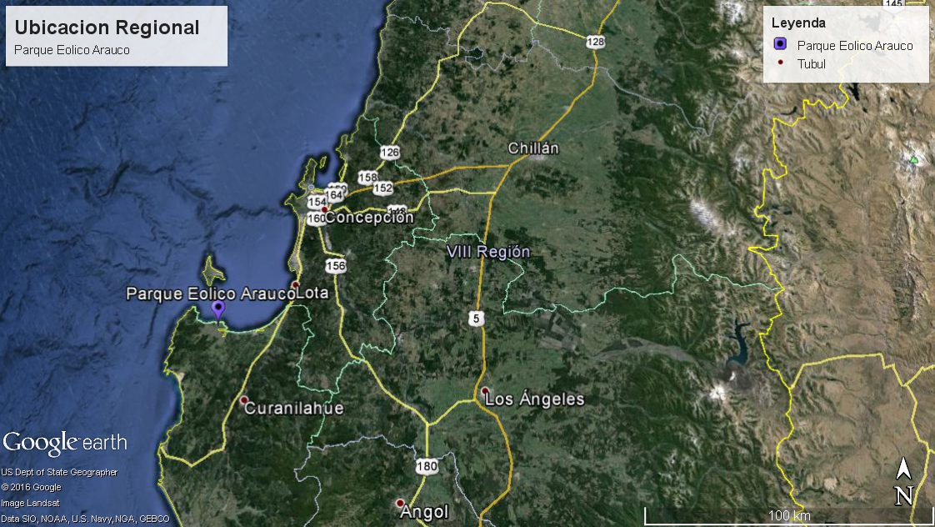

Figura 2. Mapa de Ubicación Provincial (Fuente: Elaboración propia mediante herramienta Google Earth).

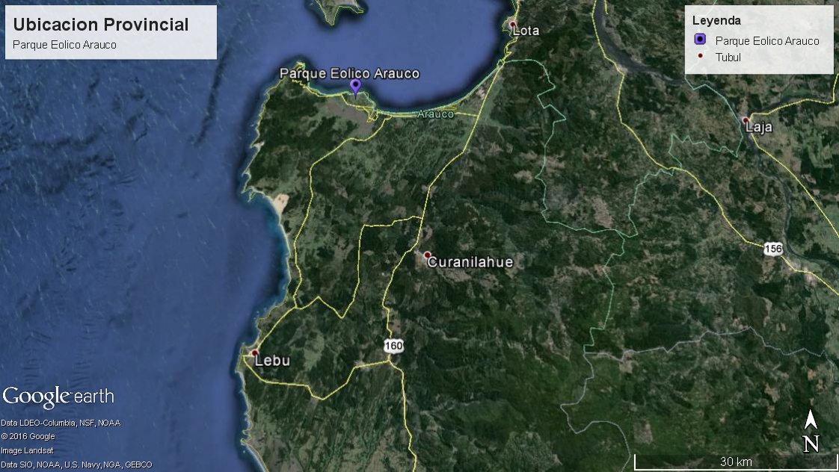

Figura 3. Mapa de Ubicación Comunal (Fuente: Elaboración propia mediante herramienta Google Earth).

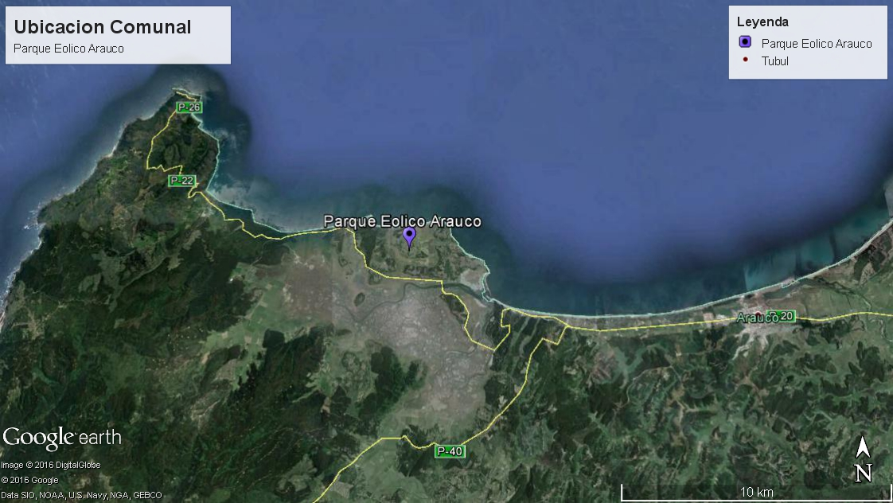

Figura 4. Layout del proyecto (Fuente: Elaboración propia mediante herramienta Google Earth).

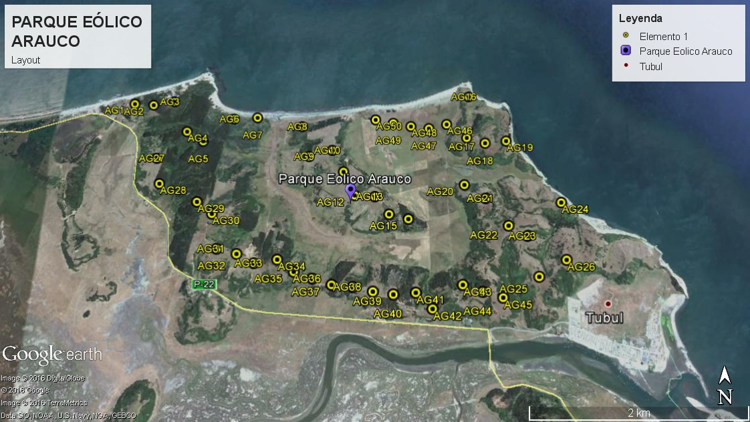
Coordenadas UTM de Referencia
Datum: WGS84 | Huso: 18 | UTM N: 5.879.950 mN | UTM E: 635.562 mE
Ruta de Acceso:

Saliendo desde el sector céntrico de la ciudad de Arauco, por la Ruta P-22 Arauco-Llico en dirección poniente, se debe transitar por 7,6 km hasta llegar al cruce con la Ruta P-40, debiendo virar a la derecha, para continuar en la ruta P-22.

Una vez cruzado el puente localizado antes del desvío hacia Tubul (correspondiente a la ruta P-204), se debe virar hacia la izquierda en dirección poniente, transitando por la ruta P-22 por aproximadamente 700 metros desde el cruce con el acceso a Tubul, hasta llegar al primer camino o acceso a los terrenos del proyecto, localizado al norte de la ruta. Para llegar al segundo acceso, se debe transitar por otros 1800 metros hasta encontrar a mano derecha, el camino de tierra que permite acceder al sector poniente del proyecto.

INSTRUMENTOS DE GESTIÓN AMBIENTAL QUE REGULAN A LA ACTIVIDAD FISCALIZADA.

Identificación de Instrumentos de Gestión Ambiental que regulan la actividad, proyecto o fuente fiscalizada.
ID | Tipo de Instrumento | N° | Fecha | Comisión / Institución | Nombre de la actividad, proyecto o fuente fiscalizada | Comentarios
1 | RCA | 148 | 2010 | COREMA BIOBIO | PARQUE EOLICO ARAUCO | Proyecto se encuentra en etapa pre-constructiva, realizando monitoreos de fauna requerida por RCA

ANTECEDENTES DE LA ACTIVIDAD DE FISCALIZACIÓN.

Motivo de la Actividad de Fiscalización.

Motivo:  No Programada | Descripción del Motivo:  De Oficio, con objeto de verificar y analizar los resultados y metodologías de los seguimientos de fauna que serán efectuados durante las etapas de Construcción y Operación.

Materia Específica Objeto de la Fiscalización.

 | Aguas marinas |  | Sustancias químicas y combustibles
 | Aguas subterráneas |  | Flora y vegetación Terrestre
 | Aguas superficiales | X | Fauna Terrestre
 | Residuos líquidos |  | Comunidades Marinas
 | Calidad del aire |  | Limnología
 | Emisiones Atmosféricas |  | Patrimonio histórico y cultural
 | Climatología y Meteorología |  | Sistemas de vida y costumbres
 | Edafología y Calidad de Suelos |  | Vialidad
 | Geología, Geomorfología y Sismología |  | Comunidades Indígenas
 | Ruidos y/o vibraciones |  | Paisaje
 | Ondas y Formas de Energía |  | Monumentos Nacionales y Áreas Protegidas
 | Glaciares |  | Permisos Sectoriales
 | Olores |  | Requerimientos SMA
 | Residuos sólidos |  | Otro tipo de trámite
 | Residuos peligrosos

Aspectos relativos al Seguimiento Ambiental

Documentos Revisados

Nombre de los informes revisados | Aspecto Ambiental Relevante | Código  SSA | Fecha de recepción documento | Periodo que reporta |  | Organismo Revisor | Estado de conformidad
 |  |  |  | Desde | Hasta | Organismo Revisor | Estado de conformidad
Informes Plan monitoreos CORMORAN GRIS | Fauna | 16073 | 06-01-2014 | 12-11-2011 | 24-02-2013 | SAG BIOBIO | Conforme
Informes Plan monitoreos CORMORAN GRIS 2 | Fauna | 22961 | 01-07-2014 | 23-12-2013 | 24-05-2014 | SAG BIOBIO | Conforme
Plan de monitoreo de los vertebrados terrestres en el estuario Tubul-Raqui post-terremoto 2010 - Informe monitoreo ESTUARIO | Fauna | 22966 | 01-07-2014 | 22-12-2013 | 24-05-2014 | SAG BIOBIO | Conforme
Informes Plan monitoreos CORMORAN GRIS 3 | Fauna | 26514 | 01-07-2014 | 28-06-2014 | 26-08-2014 | SAG BIOBIO | Conforme
Plan de monitoreo de los vertebrados terrestres en el estuario Tubul-Raqui post-terremoto 2010 - Informe monitoreo ESTUARIO 2 | Fauna | 26561 | 03-10-2014 | 27-06-2014 | 26-08-2014 | SAG BIOBIO | Conforme
Informes Plan monitoreos CORMORAN GRIS 4 | Fauna | 30361 | 26-02-2015 | 08-09-2014 | 21-11-2014 | SAG BIOBIO | Conforme
Plan de monitoreo de los vertebrados terrestres en el estuario Tubul-Raqui post-terremoto 2010 - Informe monitoreo ESTUARIO 3 | Fauna | 30364 | 26-02-2015 | 08-09-2014 | 21-11-2014 | SAG BIOBIO | Conforme
Informes Plan monitoreos CORMORAN GRIS 5 | Fauna | 33531 | 17-06-2015 | 28-02-2015 | 21-03-2015 | SAG BIOBIO | Conforme
Plan de monitoreo de los vertebrados terrestres en el estuario Tubul-Raqui post-terremoto 2010 - Informe monitoreo ESTUARIO 4 | Fauna | 33532 | 17-06-2015 | 16-02-2015 | 21-03-2015 | SAG BIOBIO | Conforme
Informes Plan monitoreos CORMORAN GRIS 6 | Fauna | 38192 | 25-08-2015 | 26-04-2015 | 20-06-2015 | SAG BIOBIO | Conforme
Plan de monitoreo de los vertebrados terrestres en el estuario Tubul-Raqui post-terremoto 2010 - Informe monitoreo ESTUARIO 5 | Fauna | 38193 | 25-08-2015 | 26-04-2015 | 22-06-2015 | SAG BIOBIO | Conforme
Informes Plan monitoreos CORMORAN GRIS 7 | Fauna | 40460 | 16-11-2015 | 20-07-2015 | 18-09-2015 | SAG BIOBIO | Conforme
Plan de monitoreo de los vertebrados terrestres en el estuario Tubul-Raqui post-terremoto 2010 - Informe monitoreo ESTUARIO 6 | Fauna | 40468 | 16-11-2015 | 12-07-2015 | 19-09-2015 | SAG BIOBIO | Conforme
Informes Plan monitoreos CORMORAN GRIS 8 | Fauna | 42274 | 18-01-2016 | 10-10-2015 | 19-12-2015 | SAG BIOBIO | Conforme
Plan de monitoreo de los vertebrados terrestres en el estuario Tubul-Raqui post-terremoto 2010 - Informe monitoreo ESTUARIO 7 | Fauna | 42277 | 18-01-2016 | 18-10-2015 | 19-12-2015 | SAG BIOBIO | Conforme

HECHOS CONSTATADOS.

Fauna terrestre.

Número de Hecho Constatado: 1 | Materia ambiental: Fauna terrestre (aves y otros) en área de influencia del proyecto
Tipo de exigencia según lo indicado en RCA: 09_Plan de seguimiento ambiental
Exigencia:
- RCA 148/2010, Considerando 8.1.2. Plan de manejo de la fauna
“8.1.2. PLAN DE MANEJO DE LA FAUNA
- Ampliación y actualización de la Línea Base
Cabe recordar que el trabajo de campo abarcó el área de impacto directo e indirecto durante todas las estaciones del año, desde abril del año 2008 hasta febrero del año 2009, con especial énfasis durante el período estival en el cual se encuentran mayoritariamente presentes las especies migratorias y, además, las plantas con flor, lo que facilita su determinación botánica.

En cada visita, al igual como se realizó en el estudio de línea base, se considerará la observación de los hábitats en forma directa, recorriendo a pie la mayor parte del área para detectar presencia de especies poco visibles (crípticas). El trabajo de campo comenzará una iniciada las obras civiles y se extenderá por un período de 2 años post fase de operación del parque eólico. Se realizarán observaciones al atardecer, al amanecer y durante el día, detectando las aves que ocupan con frecuencia el espacio aéreo, y sus líneas de vuelo obteniéndose documentación fotográfica de las especies y su distribución en los hábitats terrestres, estuarino y marino, ejemplares eventualmente heridos y/o muertos, alturas de vuelo en torno a los aerogeneradores, etc.

Asimismo, el énfasis de recorrer el área a pie tiene por objetivo la recolección de plantas de diversos puntos representativos; ya que algunas que pudieran tener relevancia florística o conservacionista pudieran tener aquí baja densidad. El trabajo de campo se realizaría en paralelo con el de fauna en todas las estaciones lo que permite registrar las plantas en diversos estados reproductivos y así identificarlas en todo el período. Se obtendrá documentación fotográfica de ellas y de las formaciones vegetales. Durante la visita se recolectarán muestras de las plantas no determinadas en terreno y se conservarán en bolsas plásticas.

A pesar de lo anterior, es preciso complementar la información de acuerdo a los requerimientos propios y pertinentes del proyecto, y al análisis de la nueva literatura científica y técnica publicada sobre la relación de los parques eólicos con las aves. Esta ampliación se llevará a cabo siguiendo las estrategias investigativas ya empleadas en la presente etapa del estudio.

- Vigilancia
- Descripción. Como complemento a la vigilancia de la recolonización y reforestación, y sobre la base de antecedentes obtenidos en el estudio de Línea Base (colecta de información in situ y revisión bibliográfica), se procederá a realizar un programa de vigilancia de la fauna, con especial énfasis en las aves más representativas del área de influencia directa e indirecta.
- Estaciones en Áreas de Análisis. El seguimiento se realizará en toda el área inmediata al área de influencia directa.
- Parámetros e indicadores: Los parámetros a considerar son la presencia o ausencia de especies y sus nidos, distribución, abundancias y estado de conservación de especies representativas e identificación y caracterización de hábitats, zonas de anidación
- Frecuencia y Duración: Este programa debe tener un grado de continuidad representativo de las diversas condiciones climáticas del año y realizarse durante el primer año de iniciada la implementación de las obras, con especial énfasis durante el periodo estival.
- Metodología: El trabajo de terreno consistirá básicamente en observación directa e indirecta (nidos) de aves en las áreas más representativas de los ambientes involucrados. Se entregarán antecedentes de distribución, abundancias y estado de conservación. En el caso de las especies más relevantes, se identificarán sus hábitats y zonas de anidación
- Los resultados serán presentados en forma cartográfica mediante una carta de fragilidad ambiental, la cual será acompañada de un informe escrito con fotografías, cuadros y figuras.

El Plan de trabajo para desarrollar el programa de seguimiento de la fauna, se señala a continuación:
- Capacitación: Dirigida a todo el personal de la constructora, y tiene como objetivo informar sobre la importancia del estudio de seguimiento, alcances y objetivo, solicitando la colaboración en la observación de especies, nidos y, en general, de cualquier evidencia de las especies.
- Conteo e identificación de especies y nidos: se realizarán desde Septiembre a Marzo, periodo estival, y junio a julio, periodo invernal, y consiste la obtención en terreno de información sobre la fauna del área de estudio conforme lo descrito en el método de observación.
- Análisis de la información: Consiste en el análisis de los datos obtenidos de las campañas de terreno, con cuya información se realizará un esquema tentativo de las zonas reproductivas del área de estudio.
- Elaboración de informes de campaña: Consiste en el diseño de informes parciales que contienen los resultados de los análisis y discusiones de cada campaña de terreno.
- Elaboración de Informe Final: Esta etapa considera el documento con toda la información recopilada durante el período de seguimiento reproductivo y migratorio. Incluye resultados, discusión, conclusiones y recomendaciones.”
Tipo de exigencia según lo indicado en RCA: 12_Condiciones o exigencias específicas.
Exigencia:
- RCA 148/2010, Considerando 10.3. y 10.4.
“10. Condiciones o Exigencias Específicas
(…)
10.3. El titular del proyecto realizará el estudio solicitado por la autoridad competente, respecto de la eventual colonia de Cormoranes Grises (Phalacrocorax gaimardi), los cuales nidificarían en las salientes de los acantilados ubicados en la costa de Tubul.

El estudio comenzará a desarrollarse una vez que el presente proyecto sea aprobado favorablemente por la Comisión Regional del Medio Ambiente. Dicho informe será remitido a la autoridad competente.

10.4. En caso de detectarse la existencia de nidificación en el área del proyecto, el titular realizará un estudio, que defina las aves que utilizan el humedal Tubul - Raqui para anidar, y si existe sobre éstas algún efecto susceptible de ser atribuido al proyecto eólico.”

Hechos constatados durante el examen de información:
En virtud de carta de fecha 09-02-2016 de la empresa titular Parque Eólico Arauco S.A., remitida a la SMA por su representante legal, Sr. Marco Antonio Escobar Valladares, se procedió a encomendar de oficio al Servicio Agrícola y Ganadero (SAG) y al Servicio Nacional de Pesca y Acuicultura (SERNAPESCA), ambos de la Región del Biobío , la revisión de los informes de seguimiento disponibles a la fecha de encomendación en el Sistema de Seguimiento Ambiental (SSA), dependiente del Sistema de Fiscalización Ambiental (SISFA).

Por lo anterior, en el punto 4.3.1. del presente informe, se listan los documentos revisados, a los cuales se les practicó el examen de información que se detalla a continuación.

Como resultado del examen de información efectuado inicialmente por el SERNAPESCA Biobío, mediante Oficio Ordinario/VIII N° 30930 de fecha 07-03-2016, informó no ser competente legalmente, con base en sus normativas sectoriales, para realizar el examen de información requerido, por tratarse de informes de avifauna terrestre.

En el caso del SAG Biobío, este servicio remitió un informe conforme señalando lo siguiente:

- En relación al Considerando 8.1.2. de la RCA 148/2010, respecto de la metodología utilizada, los tiempos de observación y esfuerzos de muestreo realizados, el SAG se manifestó conforme. En lo particular, el SAG destaca que en el informe denominado "Situación de los vertebrados terrestres y estimación del riesgo de colisión de aves de la línea de alta tensión en el estuario Tubul Raqui", estudio realizado entre noviembre de 2011 y diciembre de 2012, específicamente en su capítulo N° 4. Resultados, se haya incorporado un análisis punto N° 4.2. denominado “Impactos Antropogénicos Históricos en el Humedal Tubul Raqui”, donde se incorpora al análisis, el impacto de las actividades humanas sobre los ecosistemas a través de las actividades agrícola y ganadera, al ser utilizadas prácticas poco adecuadas (como tala y quemas) generando impactos negativos, principalmente en la avifauna presente en el sector, además de la presencia de animales introducidos como son perros y conejos.

- En relación al cumplimiento del Considerando 10.3. de la RCA 148/2010, que dice relación con los estudios de presencia de Cormorán gris en los acantilados aledaños al área directa del proyecto, el titular presentó una serie de documentos, en los que se incluyó un protocolo de monitoreo e informes trimestrales. El examen de información efectuado a dichos documentos por el SAG, permite concluir que la población de Cormoranes grises ha ido en aumento cada año, lo mismo que la nidificación (n° de nidos observados en los acantilados), aspecto relacionado con el Considerando 10.4. de la RCA 148/2010.
Ahora bien, de acuerdo a la información remitida por el titular, durante los meses de agosto y septiembre, aumenta considerablemente el número de individuos que son de paso, ya que no nidifican en esta zona. Por lo tanto, la población de cormoranes grises que nidifica en el área adyacente al proyecto, podría verse afectada por el funcionamiento del parque Eólico Arauco.

Como conclusión de su análisis, el SAG Biobío informa que la metodología empleada fue la adecuada, tanto en los tiempos de observación como en el esfuerzo de muestreo. También informaron que la información presentada cumple con los requerimientos planteados por este servicio.

A continuación se muestra la ruta o track de monitoreo reportado por el titular, así como un registro fotográfico de avistamientos, contenidos en el informe de seguimiento ambiental Código SSA 16073.

Ver Figuras de la 2 a la 12, extraídas del Informe de Monitoreo de Cormoranes grises antes señalado:

Ahora bien, con fecha 07-03-2016, se realiza una reunión de coordinación entre el SAG Biobío y la SMA, con objeto de analizar conjuntamente los resultados de los informes antes mencionados.

Al respecto, del examen de información conjunta efectuada entre estos dos servicios, se informa lo siguiente:

- Se concluye que en líneas generales, los informes revisados dan cuenta de una correcta metodología de terreno y de análisis de los informes trimestrales. Sin embargo, la información se encuentra fragmentada, no existiendo un informe integrado, que sistematice los hallazgos previos.

- Revisada la Carta s/n de fecha 09-02-2016, enviada por la empresa PARQUE EOLICO ARAUCO SA, filial de la empresa Element Power, y actual titular de la RCA 148/2010 según consta en el Sistema de RCA del SISFA, donde el titular solicita a la SMA la revisión de los informes trimestrales de seguimiento, y donde la empresa señala en el último párrafo que: “creemos pertinente detener los estudios trimestrales de Cormorán Gris y de las aves que nidifican en el humedal Tubul-Raqui, hasta el inicio a las obras de construcción del proyecto y por dos años después que éste entre en operación, dado que la información recabada en estos 4 años para complementar la línea base de aves presentes en el área de influencia del proyecto, nos permitirá evaluar en su oportunidad los posibles efectos sobre las poblaciones que habitan en esta área.”, tanto el SAG Biobío como la SMA son de la opinión que se requiere un informe consolidado, que integre los resultados y conclusiones alcanzados en cada uno de los informes trimestrales presentados, con objeto de contar con una data pre-construcción estructurada en manos del SAG, que pueda ser comparada fácilmente con la información que se genere una vez iniciada la etapa de construcción.

- Por lo anterior, en opinión de ambos servicios, la solicitud de detener temporalmente los estudios de avifauna y fauna antes mencionados, es factible, una vez remitido el informe consolidado.

Sin embargo, esta solicitud de suspensión efectuada por el titular, se encuentra asociada a los Considerandos 10.3 y 10.4 de la RCA 148/2010, y no se vincula con las exigencias asociadas al Considerando 8.1.2., siendo menester de la Comisión de Evaluación Ambiental, el tomar la decisión de modificar una exigencia contenida en la RCA 148/2010, y no de la SMA como ente fiscalizador.

La actualización de la línea de base vinculada al Plan de Manejo y Vigilancia de Fauna, contenido en el Considerando 8.1.2, tiene como exigencia temporal, monitorear durante un periodo de 2 años post-fase de inicio de operación del Parque Eólico. Por lo anterior, en opinión del SAG, la información remitida para la etapa pre-construcción sería suficiente hasta este punto como antecedente de línea de base complementaria, una vez analizado el informe consolidado antes planteado.

- Con relación al Considerando 10.4 de la RCA 148/2010 de COREMA Biobío, se verifica en los informes trimestrales que se detectó la presencia de nidificación en el sector de acantilados (para cormoranes grises), y en la boca del estuario (para cormoranes negros), además de anfibios y otros animales. Este considerando (y estudio posterior) se vincula directamente con el área del proyecto y las aves que nidifiquen en esta zona de influencia, y es independiente del Considerando 8.1.2., que se debe iniciar una vez iniciada la etapa de construcción.

- La conclusión planteada por el titular en el “Estudio Medio Biótico en el estuario Tubul-Raqui. (Mayo, 2012). Situación de los Vertebrados Terrestres y Estimación del Riesgo de colisión de aves en el estuario Tubul-Raqui. Situación post terremoto 2010. (Enero 2013)”, incluido en capítulo 4 del informe de seguimiento Código SSA 16073, respecto de la existencia de riesgo de colisión entre las aves que se encuentran nidificando en el sector del área de influencia del proyecto, con base en el emplazamiento de los aerogeneradores, es una situación de riesgo que debe ser analizada de forma actualizada en el informe consolidado señalado anteriormente.

Finalmente, como el titular indica que las especies de aves que presentan riesgos de colisión, no presentan riesgo de abundancia, por lo que sus eventuales colisiones no serían significativas para la abundancia específica en el área del proyecto, es necesario en opinión de la SMA, que estas conclusiones sean actualizadas y sistematizadas con los informes posteriores del mismo titular, previo a la construcción del proyecto.

CONCLUSIONES.

La actividad de fiscalización ambiental realizada, consideró la verificación de las exigencias asociadas a la Fauna terrestre (aves y otros) en área de influencia del proyecto, de acuerdo a lo establecido en la RCA 148/2010 de COREMA Biobío, tanto para el Plan de Seguimiento (Considerando 8.1.2) como para las Condiciones adicionales (Considerandos 10.3 y 10.4).

En consideración a los hechos constatados se puede concluir que se verifica la conformidad de las exigencias asociadas a las materias ambientales objeto de la fiscalización.

ANEXOS.

N° Anexo | Nombre Anexo
1 | Carta Titular solicitando examen de información asociada a Informes de Seguimiento reportados
2 | Acta de Reunión de coordinación de fecha 07-03-2016
3 | Informe técnico emitido por el Servicio Agrícola y Ganadero del Biobío mediante ORD. N° 314/2016

